|  |  |  |
| --- | --- | --- |
| Percobaan ke- | : | 1 |
| Judul percobaan | : | Accessing I/O on DSK6416 |
| Tanggal percobaan | : | 29 Februari 2024 |
| Dosen | : | Pak Hary Oktavianto |
| Asisten | : | Pak Ali Sodikin |
| Anggota Kelompok  (Nama & NRP) | : | 1. Reno Adith Putra Parera (2122500048) 2. Muhammad Ilham Kurniawan (2122500052) 3. Angela Vega Koilbain (2122500057) |

# **Tujuan**

Mahasiswa diharap dapat membuat project pada Code Composer Studio dan dapat mengakses LED dan Switch pada DSK6416.

# **Dasar teori**

DSK6416 adalah singkatan dari DSP (Digital Signal Processing) Starter Kit TMS320C6416. TMS320C6416 adalah sebuah prosesor DSP jenis fixed-point buatan Texas Instruments. Prosesor ini mempunyai banyak kelebihan untuk mengolah algoritma matematika dengan cepat. Soal kecepatan, prosesor ini menggunakan arsitektur VLIW (Very Long Instruction Word). Dengan arsitektur ini, 8 buah instruksi selebar 32-bit dapat dijalankan dalam satu waktu. Fitur prosesor ini bisa anda lihat di internet misalnya: <http://www.ti.com/lit/ds/symlink/tms320c6416t.pdf>

DSK6416 merupakan sebuah reference design atau sebuah rujukan disain. Jika suatu saat ingin membuat sistem DSP, anda bisa mencontohnya dengan membuang bagian yang tidak diperlukan atau menambah bagian yang anda inginkan. Coba anda buka pada link berikut:

<http://c6000.spectrumdigital.com/dsk6416/V3/docs/dsk6416_TechRef.pdf>

DSK6416 terhubung dengan jalur output 4 buah LED dan jalur input 4 buah switch. Rangkaian skematik dapat anda lihat pada link diatas. Secara pemrograman untuk LED dan switch, dapat dilakukan dengan menggunakan libarary yang tersedia:

1. Pada bagian #include, tambahkan header file dsk6416_led.h dan dsk6416_dip.h

2. Sebelum digunakan, panggil subrutin DSK6416_LED_init() dan DSK6416_DIP_init()

3. Anda dapat melihat rutin-rutin apa saja yang disediakan dengan melihat isi file header tersebut.

Dan sebelum DSK6416 digunakan, tambahkan header file dsk6416.h. Kemudian panggil subrutin DSK6416_init() sebelum mengerjakan perintah yang lain.

# **Data percobaan & tugas**

1. LED-3 berkedip 1 detik sekali

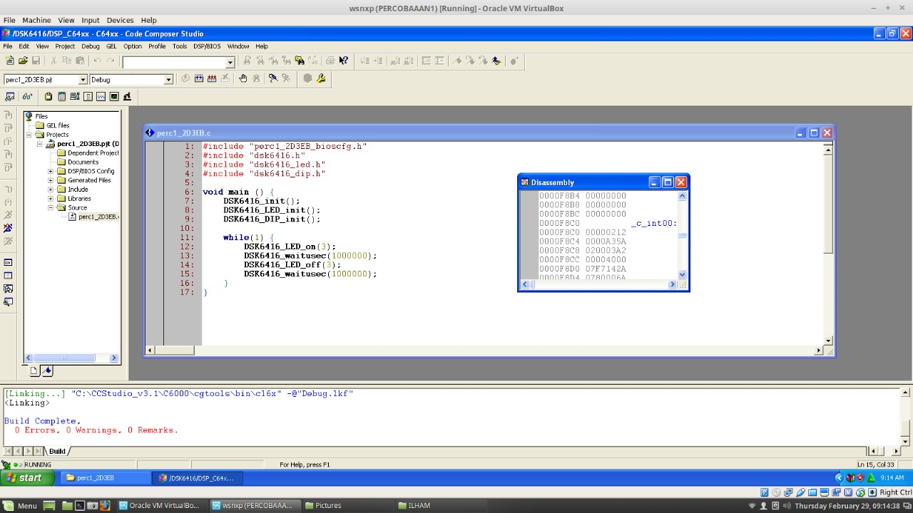

*Program percobaan pertama*

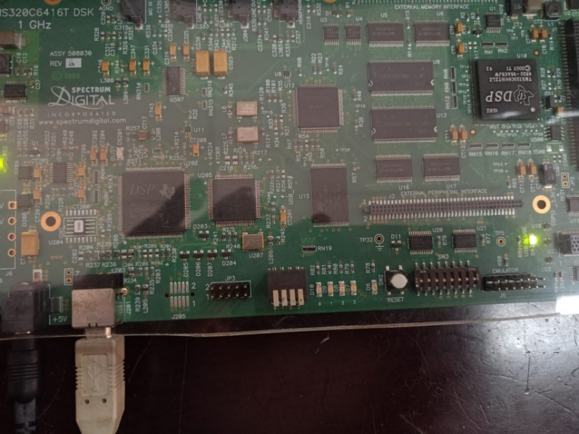 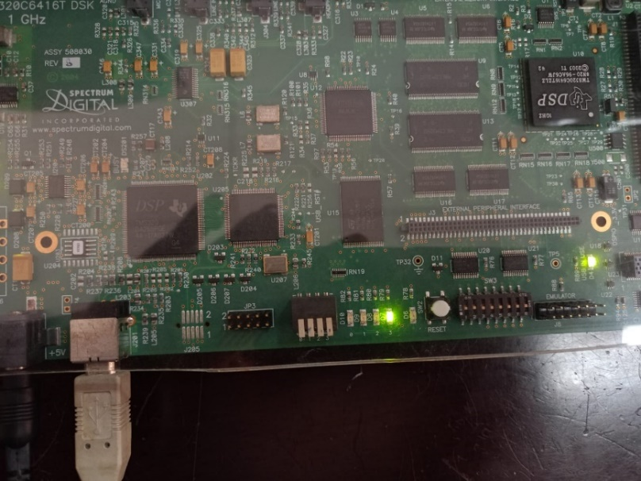

1. *Kondini default setelah program di run (b) Kondisi ketika setelah 1 detik tanpa memberi*

*input pada saklar*

1. LED-1 menyala bila switch-1 ditekan

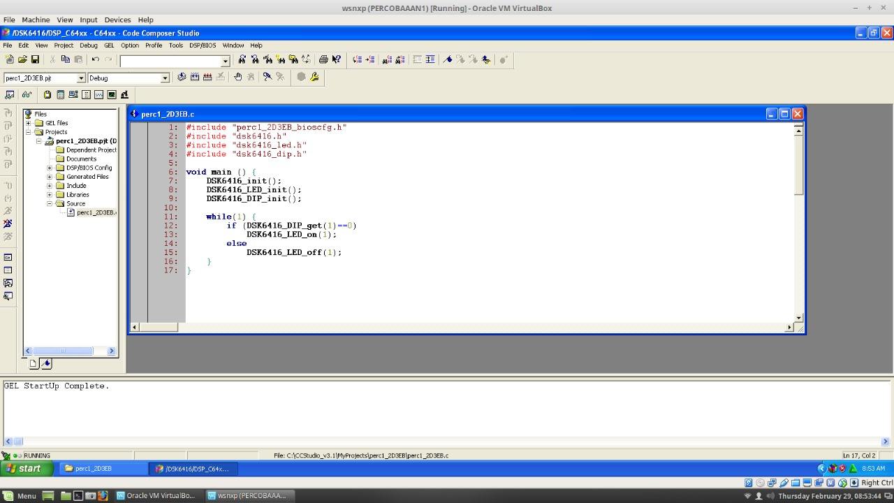

*Program percobaan kedua*

 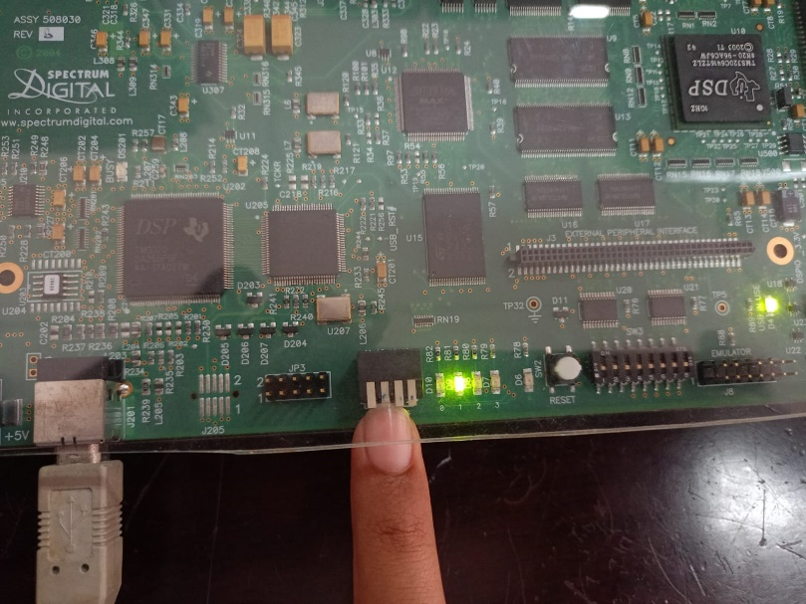

1. *Kondini default setelah program di run (b) Kondisi ketika setelah switch 1 ditekan*
2. Sebuah LED menyala dan bergerak memantul kekiri dan kekanan berulang-ulang

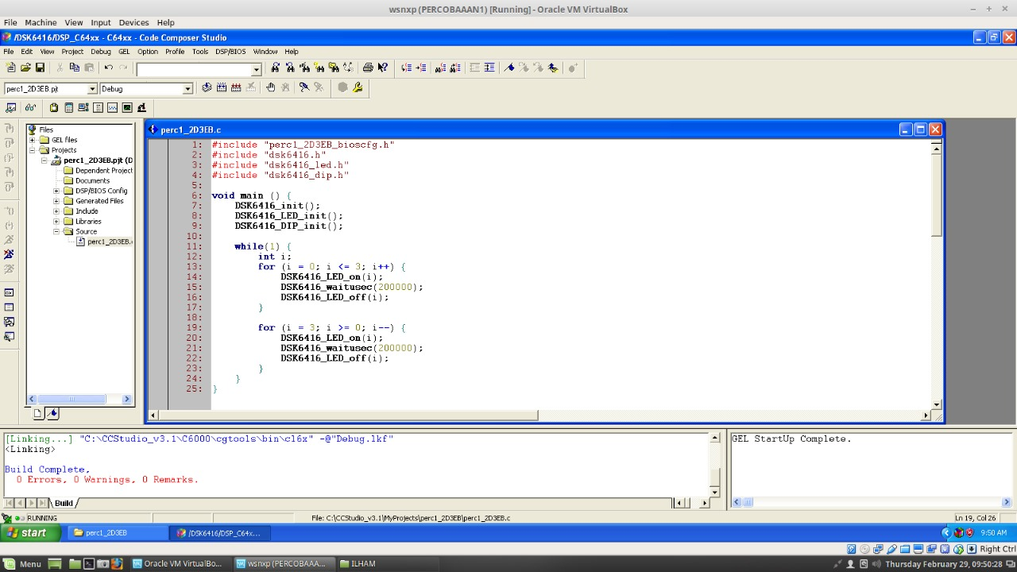

*Program percobaan ketiga*

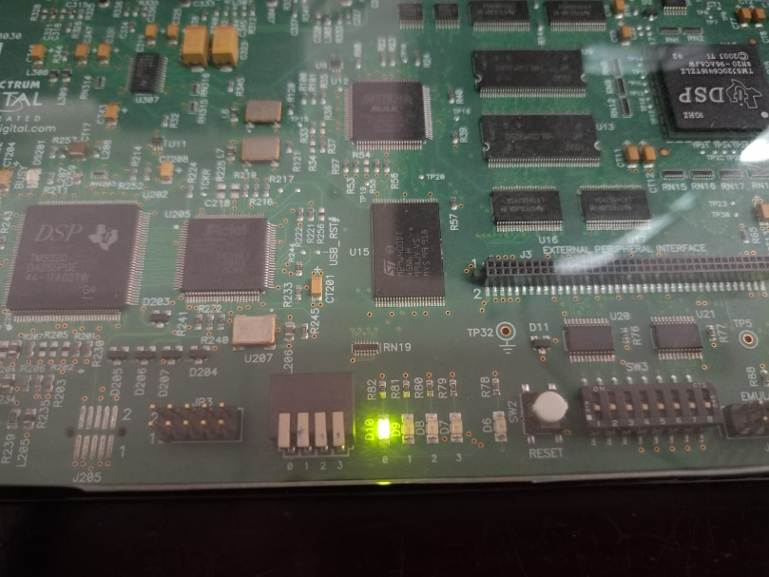 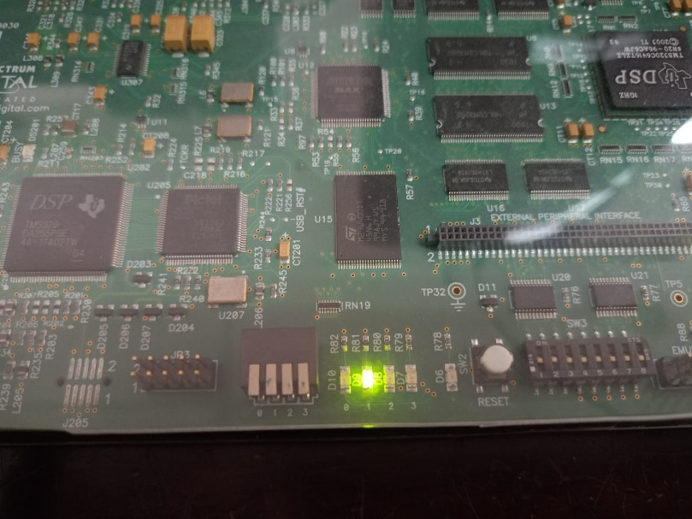

1. *Kondini default setelah program di run (b) Kondisi ketika setelah 200 milidetik*

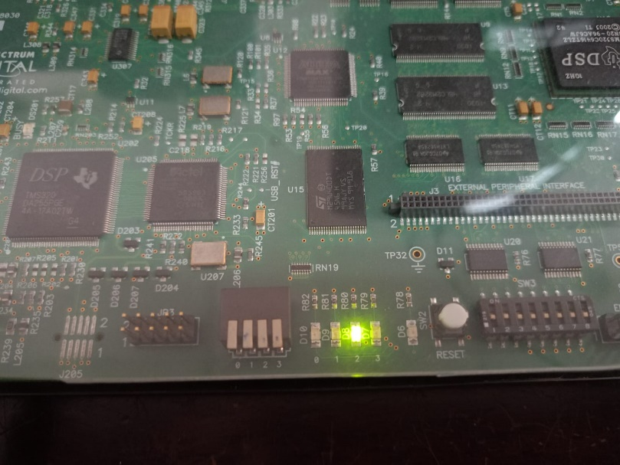 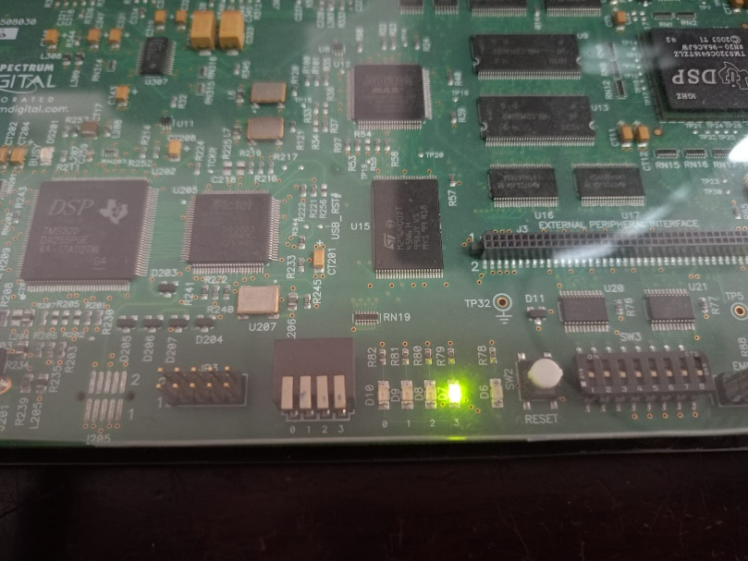

1. *Kondini ketika setelah 400 milidetik (d) Kondisi ketika setelah 600 milidetik*

*(200 milidetik setelah gambar b) (200 milidetik setelah gamabr c)*

*dan akan berulang kembali ke gambar a*

# **Analisa dan kesimpulan**

Setelah melakukan percobaan dapat saya katakan tujuan utama dari praktikum kali ini yaitu untuk mengenalkan apa itu Code Composer Studio dan DSK6416 dengan menggunakan media memainkan beberapa variasi dari LED dan switch. Board yang digunakan untuk praktikum ini sedikit berbeda dengan board yang umum digunakan yaitu Arduino, dimana pada board DSK6416 saat USB dicabut maka program yang sudah dirun akan terhapus karena board ini tidak memiliki sistem memori sedangkan Arduino sebaliknya.

Pada percobaan pertama yaitu LED akan bergantian nyala dan mati selama 1 detik. Untuk menciptakan kondisi tersebut disini kami menggunakan perintah while saja dan berisi program untuk on dan off LED serta dipisahkan dengan delay menggunakan “…waitusec…” yang berarti menggunakan satuan mikrodetik. Pada percobaan kedua yaitu menyalakan LED hanya ketika switch 1 diaktifkan, sehingga bisa dikatakan LED dikontrol dengan switch. Untuk menciptakan kondisi ini menggunakan perintah if, dimana if switch 1 on “…DIP_GET (1)==0” maka LED 1 on juga dan else switch off maka LED 1 off. Jadi sama sekali tidak menggunakan fungsi delay pada percobaan kedua ini. Yang terakhir percobaan ketiga dimana LED harus running atau bergerak Kekanan dan kekiri secara memantul. Fungsi program yang paling tepat untuk digunakan yaitu fungsi for karena sudah pasti akan banyak perintah untuk menghidupkan dan mematikan LED seperti pada percobaan pertama, sehingga dengan fungsi for akan bisa minimalisir jumlah program yang dibuat dan menjadi lebih efisien. Untuk detail program dan hasil dari percobaan bisa dilihat pada laporan sementara.

Mengenai hal-hal yang perlu diperhatikan saat praktikum yaitu perta dalam pemilihan dan penyambungan kabel karena mengingat board yang digunakan tidak memliki memori sehingga harus dipastikan bahwa kabel tidak bermasalah agar tidak mengahambat jalannya praktikum dan beberap tools yang harus diingat seperti run dan halt. Run digunakan untuk menjalan program yang sudah dibuat pada board, sedangkan halt digunakan untuk menghentikan program yang telah dirun pada board.

Berdasarkan praktikum dan analisa yang telah dilakukan dapat ditarik beberapa kesimpulan dari percobaan kali ini bahwa :

1. Board DSK6416 sedikit berbeda dengan Arduino dimana board ini tidak memiliki memori
2. Bahasa program yang digunakan juga sama dengan yang lain dengan fungsi program yang juga familiar, sehingga cukup mudah mempelajarinya
3. Memastikan agar board terhubungan menggunakan kabel yang penting karena board yang tidak memeliki memori akan cukup terkendala jika kabel yang digunakan bermasalah
4. Tools yang digunakan dalam mengoperasikannya cukup mudah dan familiar